**1. Olvasd el a szavakat lefelé! Húzd alá, amelyik a képhez tartozik! OLVASS FOLYÉKONYAN!**

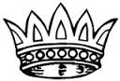 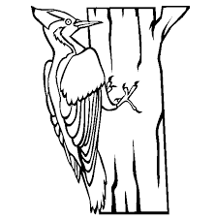 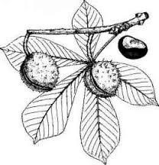 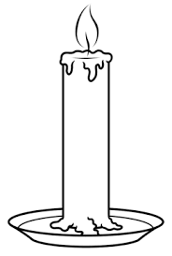

borona tartály cseresznye kréta

korcsolya szabály pecsenye tréfa

pocsolya kanál gereblye létra

kocsonya talál gesztenye zebra

korona sakál kopoltyú gyertya

palota harkály harisnya dézsa

**4. Rajzolj és színezz! OLVASS FOLYÉKONYAN!!!!!**

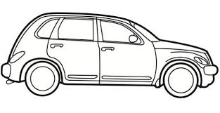 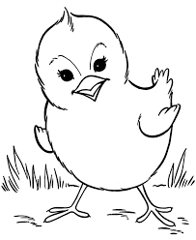 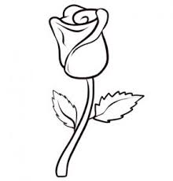 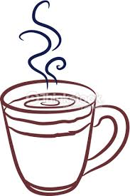

A zöld autón csomagtartó van.

Hosszú giliszta lóg a sárga csibe csőréből.

A fehér rózsára lila masnit kötöttek.

A sárga csésze mellett kék kockás szalvéta van.